管理学院（旅游学院）2020年硕士研究生复试流程考生须知
1.考生资格审查材料、体检报告材料提交：按要求扫描后保存为PDF文件并命名(手机可下载全能扫描王APP)，学术型硕士研究生和MBA完成后同时发送至guanlixueyuan@fafu.edu.cn和fafu_m2020@163.com，会计专业硕士（MPAcc）同时发至两个邮箱：guanlixueyuan@fafu.edu.cn和FAFUMPAcc@126.com,截止时间为5月13日中午12：00；若思想政治情况表和体检报告无法按时提交，需提交承诺申请，拟录取名单公布前务必提交，否则取消拟录取资格。
2.复试环境要求：考生应选择独立安静的空间独自参加网络远程复试。复试环境必须保持安静明亮，考生不背光，周围无噪音，麦克风无杂音，能清晰作答。复试过程中，保持面试环境安静、整洁无杂乱物品，除考生外不得有其余人员在场，所有面试环节由考生一人独立完成，视频背景必须是真实环境，不允许使用虚拟背景、更换视频背景。
3.准备好复试设备。需要考生准备一台笔记本（或PC+外接摄像头和麦克风,耳机，Windows7以上版本，支持Mac）加上一个手机或两个手机，手机支持安卓或Ios系统。请考生提前上网站进行测试是否能正常使用，并根据网站建议安装相关软件。
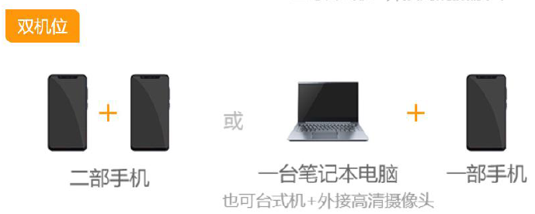
4.熟悉操作流程。复试形式：远程视频复试；考生复试平台：“招生远程面试系统” （https://bm.chsi.com.cn/ycms/stu/），考生需认真阅读“招生远程面试系统”登录界面的考生操作手册（下载安装软件；注册登录；账号实人验证；阅读系统须知；选择报考学校及考试；确认准考信息、承诺书；选择面试考场；考场实人验证；进入考场等），无需在平台缴费和提交面试材料。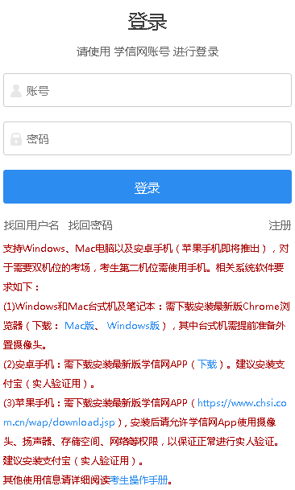
备注：因会计专业硕士(MPAcc)和工商管理硕士（MBA）思想政治理论考试需用到腾讯会议视频，具体操作流程见“思想政治理论考试须知”。
5.考生使用二机位要求，在复试前，学术型硕士研究生和MBA将在5月13日上午8:30-12:00，下午2:00-5:00会进行网络测试，会计专业硕士（MPAcc）将在5月14日上午8:30-12:00，下午2:00-5:00会进行网络测试，保证复试顺利进行。具体要求：
“第一机位”用于采集考生音、视频源，放置于考生正前方。要求清晰拍摄到完整的考试桌面和考生上半身，考生全程正面免冠朝向摄像头，保证头肩部出现在视频画面正中间，双手需放置于桌上。考生不得佩戴口罩保证面部清晰可见，头发不可遮挡耳朵，不得戴耳饰，不得使用美颜功能，以免影响身份核验。
“第二机位”开启静音模式，用于采集考生所处的环境（远端），放置位置（如从考生后方成45°拍摄）应能够看清考生的周边情况以及“第一机位”显示器的音、视频源。
6.签署诚信考试承诺。考生开始复试前必须签署《考生诚信考试承诺书》。复试过程中禁止录音、录像和录屏，禁止将相关信息泄露或公布；复试全程只允许考生一人在面试房间内，禁止他人进出。若有违反，视同作弊取消录取资格，并记入《考生考试诚信档案》。
7.考生身份核验。考生远程面试视频连接成功后，复试小组助理人员会再次核验考生身份证、准考证与视频人像，保证考生考试屏幕能清晰地被复试专家组看到。然后向考生提问“你是参加我院2020年XX专业硕士研究生复试XXX本人吗？”，得到考生答复“是”后，由复试组长宣读考场规则，开始复试。
8.特殊情况处理。复试过程中，若遇到短暂的网络故障、卡顿等情形，请复试考生不要惊慌，复试小组会根据实际情况做出合理判断.
防止断网情况的发生：（1）插网线：网线链接相对于WiFi是更为稳定的，因此务必选择插网线的情况下，完成复试。(2）尽量用上网流量大的手机作为复试工具。（3）租旅店：有些同学家里本身网络就不稳定，因此与其在家纠结，不如选择旅店来的直接，而且环境还不错。（4）WiFi预备：可以用手机的wifi当作应急预案，方便快速链接新的网络。(5)为防止意外，请各位考生提前装好腾讯会议系统以备使用。
9.具体咨询联系方式：0591-22852351；0591-22852163；
工商管理硕士（MBA）张老师：18084725428；
会计专业硕士（MPAcc）林老师：13705983848；
学术型硕士研究生赵老师：18259185686；

